書香處處
******************************************************************
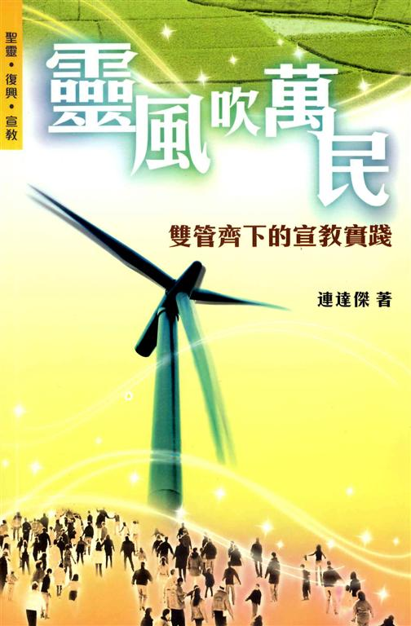

連達傑，《靈風吹萬民—雙管齊下的宣教實踐》，香港：浸會出版社，2006年。
黃芝淳姊妹
（幼兒教育督導主任、禮賢會粉嶺堂會友）

（一）引言
「差傳」這個課題，近年對於本地教會及信徒而言，並不陌生。有些教會定期組織短宣隊，甚至差派宣教士到外地；但對本地整個教會群體而言，這些短宣或差傳活動，只是與少數熱心的信徒及教會有關。如何能使本地教會及信徒群體，普遍地關心甚至投入於宣教差傳的事工中？連達傑牧師所撰寫的《靈風吹萬民—雙管齊下的宣教實踐》一書，正為這個問題，提供了可行之出路。
（二）書本內容簡介
《靈風吹萬民》結集了連達傑牧師自1995至2005年間發表的20篇文章，內容分為「尋求靈命的進深」及「發展差傳的工作」 兩大方向。連牧師把這些文章從新整理、潤飾，並把它們歸納為以下部份：
第一部份 ---- 雙管齊下的原理
作者帶領讀者從《聖經》內容及教會的歷史去認識「聖靈」的特性，說明了「聖靈」是參與教會中各層面事工的：既是幫助復興的「靈」，也是推動差傳的「靈」。作者強調，《聖經》的教訓並不是要求信徒單單要有良好的個人屬靈操練，而是要同時把福音於大地上廣傳開去。所以推動宣教差傳與推動靈命更新，應該是並行的事。
第二部份 ---- 第一管道--求復興
作者編收了五篇文章，討論「聖靈」如何帶動信徒及教會之復興。作者引用《聖經》指出「禱告」是求復興的重要元素，他繼而點出了堂會應如何推動全體會眾參與「禱告」，並建立對「聖靈」的正確認識。作者也引用了近幾百年各地不同教會的例子，說明「禱告」帶來教會復興的功效，並不單單只受惠於發出「禱告」的地區堂會或教會之內，甚至能夠擴展到普世的宣教事工之上。
作者也提出了一些建議給本地教會、牧者、會眾，強調要更新對「堂會復興」、「聖靈工作」的概念，不要只著眼於自己所屬的堂會之內；強調由一開始就應目標正確地，同時去關注堂會及普世的教會的需要。
第三部份 ---- 第二管道--推差傳
共十篇文章，從三個不同方向—堂會內、宣教工場上、宣教教育與反思—談論如何落實推動差傳。作者強調差傳工作是要依靠多方的配合，不論身處於宣教工場內、於堂會層面、於信徒個人生活上，也各自有他們可以參與的角色。接著作者分別介紹，宣教工場實踐上的知識—「雙職宣教」和「人類學知識」，及宣教教育一些基礎概念，讓讀者於讀畢此書之時，能掌握一些基本的宣教學知識。
最後，連牧師以兩篇訪問稿，講述他自己於推動宣教實踐工作上的經驗分享及心得，作為全書的總結。
（三）本書之分析
資料之搜集：
本書各篇文章原載於不同之基督教刊物內，而資料涉及層面廣泛，包括：《聖經》的教導、教會歷史、宣教學理論、堂會實踐經驗等等，以本地教會實踐狀況，作為分析與反思的例子，亦提出了許多實踐性的建議。作者不但於每一篇文章也註明參考資料，及至全書之最後部份也加入了「宣教學」的概念 ，讓此書既適合一般入門人士，也方便有意深入研究的人。
內容結構及寫作之方法：
全書分為三大部份（內容詳情見前段），作者以清晰的標題及段落，引導讀者閱讀全書及各篇文章的重點；各篇文章之間互相呼應，全書有明確的架構及層次。雖然，全書涉及十年間，不同時日的寫作，但並不會出現時間的落差。
作者立場：
作者強調地區堂會面對推動「宣教差傳」這個課題時，必須要避免以單一面向、單獨地思考，定要把它與整個堂會發展、信徒個人發展全面性緊扣於一起，這樣才能發展一個整全的教會、整全的信徒生命。
另外，作者引用了他個人實踐的經驗，用以說明如何實踐他所提倡的理念；亦即是讓讀者明白，這並不是紙上談兵的理念，而是有實證可援的。
（四）個人得著
1. 對聖靈的工作有更多認識：
完成閱讀，我對「聖靈」的工作有了正確的認識，不會再誤以為「聖靈」是先完成復興教會、裝備信徒，才開始推動差傳、興起宣教士。本書讓我知道「聖靈」的工作，並不是分割地進行；「聖靈」是同時涉及「堂會與差會」的層面，並同時推展「教會復興與差傳宣教」的工作，只要整個教會及個人同心求「聖靈」的更新，若得到「聖靈」充滿時，「靈命成長與關心宣教」兩者也會同時被興起的。所以，推動差傳與教會及信徒的復興，是有互通性，是同時並行地發展。
2. 對於堂會推動宣教有更多認識：
全書對堂會如何重拾活力、重塑教會、策劃差傳工作、推行差傳教育……提出多方不同層次的建議。這些提議，看似是為堂會的牧者或長執而提供，對於一般信徒並沒有太大關係；但只要細閱各篇文章，可見作者是從整個堂會、小組及個人作出不同層次及形式的發展策略建議。所以，我認為只要一個信徒，按書中所言，在自己日常生活中，完成個人裝備之部份；當處身於教會之團契或小組之時，與弟兄姊妹一起求復興及學習宣教知識概念，最基本令自己身處的小組，或者身旁的弟兄姊妹對於宣教有認識、關心，甚至一起立志擬定一些簡單的目標及計劃，那麼，就算整個堂會未有開始推動宣教工作，也可由自己、由相熟的信徒一同開始。
3. 對個人如何參與宣教事工的幫助：
一直以來，我以「為宣教士禱告」，就是作為個人層面對宣教事工的參與。但現今則明白到宣教工?及後方支援的密切關係，當我再為宣教士禱告時，我不只為宣教工場上的事禱告，我會更努力地為他們背後之差派教會作禱告，因為後方堂會的整全發展亦是同等重要。若每一個信徒也以此作為個人操練及裝備的開始，讓自己得到聖靈更新及充滿，則相信不斷會有信徒承接宣教之事工。
4. 對「雙職宣教」的認識：
本書說明「雙職宣教士」的工作模式，是讓宣教士進入一些不接受基督教的地區；我立即想到在本土、在自己的生活及工作崗位，總會遇上一些人，他們也硬著心不接受基督教信仰。若信徒可以在自己的原來的崗位中，向身旁的人展示/分享上帝在他身上的作為，就好像「雙職宣教士」一樣，亦會成為傳福音的好見證。
（五）總結
綜合而言，《靈風吹萬民》是一本資料豐富的書本，它?對能加強信徒對堂會復興及差傳問題的認識，更可以為信徒及堂會於相關議題上提供實踐上的指引。這本書所帶出的信息，不單是如何推動宣教差傳，更是整個人或者堂會之更新。我相信讀畢此書的讀者，一定會懂得祈求聖靈帶領自己能於宣教事工上有更多認識或者參與；只要這樣行、這樣求，聖靈定會帶領你我於宣教事工多行一步。

《環球華人宣教學期刊》第35期，2014年1月。
(本文蒙連達傑牧師供稿，謹此致謝！)

連達傑，《靈風吹萬民—雙管齊下的宣教實踐》，香港：浸會出版社，2006年，頁6。
作者於書中第十七章淺釋了「宣教學」的定義，於第十八章談論了對宣教教育的反思，而由此帶出宣教並不一項簡單的事工，而是有系統地涉及多層面、多度向的學術知識，鼓勵讀者要重新學習/反思對「宣教學」的了解。只有於擁有正確理念下，才可以發展健康的宣教事工。

